Министерство образования и науки Российской Федерации
Государственное образовательное учреждение
высшего профессионального образования
«Омский государственный технический университет»

Ломов С.М., Шалай В.В., Белицкий В.Д.,
Елецкая С.Ф.,Цымбаленко А.П.

ВЫБОР ПАРАМЕТРОВ СОЕДИНЕНИЙ
С УЧЕТОМ НОРМ ТОЧНОСТИ

Учебное пособие

Омск
Издательство ОмГТУ
2011
ББК 34.41ц
УДК 621.713:006 (075)
Л 75

Рецензенты:
В.Я.Волков, д-р техн. наук, профессор, зав. кафедрой «Начертательная геометрия и компьютерная графика ГОУ «СИБАДИ»;
П.М.Курбатский, главный инженер ООО «Омскгидропривод»

Ломов С.М., Шалай В.В., Белицкий В.Д., Елецкая С.Ф.,
Цымбаленко А.П.

Л 75 Выбор параметров соединений с учетом норм точности: учебное пособие /С.М.Ломов, Шалай В.В., Белицкий В.Д., С.Ф. Елецкая, А.П.Цымбаленко – Омск: Изд-во ОГТУ, 2011. – 84с.
Представленные материалы предназначены для углубленного изучения теоретических положений в области метрологии и стандартизации точности геометрических размеров изделий на базе взаимозаменяемого производства с использованием основных нормативных документов. Методические указания предназначены для студентов, обучающихся по направлениям 210201.62 «Проектирование и технология электронных средств», 200500.62 «Метрология, стандартизация и сертификация» и специальности 200503 «Стандартизация и сертификация» и могут быть использованы при выполнении курсового и дипломного проекта.

Печатается по решению редакционно-издательского совета
Омского государственного технического университета

ББК 34.41ц
УДК621.713:006 (075)

© Омский государственный
технический университет, 2011
ОГЛАВЛЕНИЕ
Введение……………………………………………………………….. 4
1 Расчет и выбор посадок с натягом …………….…………………… 5
2 Расчет и выбор переходных посадок ………………………..…….. 9
3 Расчет и выбор посадок с зазором …………………..……………. 11
4 Расчет калибров для контроля гладких цилиндрических и резьбовых
поверхностей ………….......................................................................... 14
4.1 Расчет калибров для контроля гладких цилиндрических поверхностей …………………………………………………………………. 14
4.2 Расчет калибров для контроля метрической резьбы ……...... 21
5 Расчет и выбор посадок для подшипников качения ……………... 23
6 Расчет допусков размеров сборочных размерных цепей ………... 33
6.1 Решение размерных цепей методом полной
взаимозаменяемости………………………………………........................ 34
6.2 Решение размерных цепей вероятностным методом ……... 40
7 Варианты заданий …………….…………………………………….. 45
П.1Приложение …………….………………………………………… 75
П.2 Приложение …………….………………………………………… 76
П.3Приложение …………….………………………………………… 77
П.4Приложение …………….………………………………………… 78
П.5Приложение …………….……………………………………….. 80
Библиографический список……………………………………………. 83

Введение

Научно-технический прогресс тесно связан с ростом требований к объему и качеству измерительной информации. Информация, полученная в процессе измерений, является не только средством проверки научных гипотез, но и используется непосредственно для управления технологическими процессами. Роль важнейшего звена в системе управления техническим уровнем и качеством продукции на всех этапах научных разработок первостепенное значение имеет стандартизация основных норм взаимозаменяемости. Проверка конструкции изделия на технологичность включает и расчет требуемой точности изготовления деталей по геометрическим параметрам. Исходными данными для расчета точности изготовления механизмов являются требования к точности функционирования машин и механизмов и условия их эксплуатации.
Выбор и расчет параметров соединений с учетом норм точности выполняется для закрепления теоретических знаний и приобретения навыков в выборе допусков и посадок типовых соединений деталей машин, а также в использовании нормативно-технической документации при расчете допусков размеров типовых соединений. Предлагаемые для выполнения варианты заданий содержат следующие задачи:
– расчет и выбор посадок с натягом;
– расчет и выбор переходных посадок;
– расчет и выбор посадок с зазором;
– расчет калибров для контроля гладких цилиндрических и резьбовых поверхностей;
– расчет и выбор посадок для подшипников качения;
– расчет допусков размеров сборочных размерных цепей.
Объем работы конкретизируется при выдаче задания.
Работа должна быть выполнена на стандартных листах формата А4 на одной стороне. Текст, расчеты, таблицы и прочие записи должны быть оформлены в соответствии с ГОСТ 2.105 – 95. Все расчеты должны быть проведены в одной системе единиц измерений. Смешение систем единиц в работе не допускается. Страницы работы необходимо пронумеровать. На титульном листе указываются университет, кафедра, наименование работы, факультет, группа, фамилия и инициалы студента, фамилия и инициалы преподавателя (руководителя), год выполнения работы. Список литературы должен быть составлен в соответствии с правилами библиографии.

1 РАСЧЕТ И ВЫБОР ПОСАДОК С НАТЯГОМ

Величина натяга в неподвижном соединении определяется расчетом и должна обеспечивать прочность неподвижного соединения, т.е. отсутствие смещений сопрягаемых деталей под действием внешних нагрузок, и прочность деталей, образующих соединение.
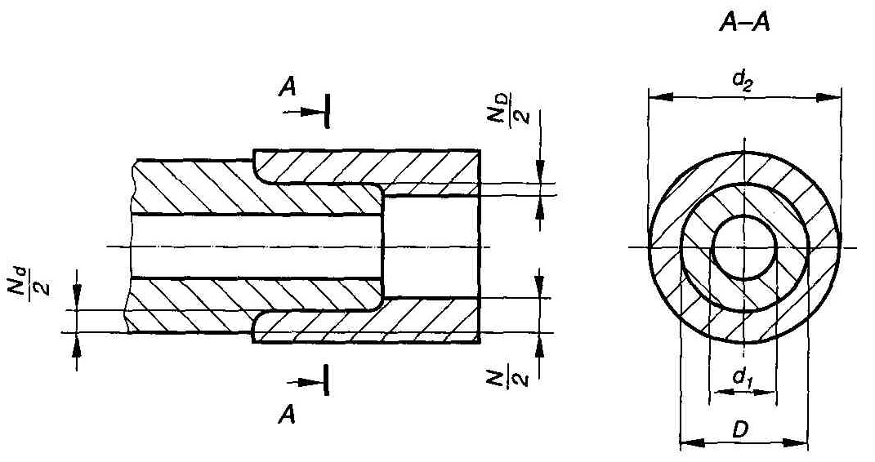

Рисунок 1.1 – Схема неподвижного соединения

Исходя из условия обеспечения предотвращения смещений сопрягаемых деталей под действием внешних нагрузок, расчет и выбор посадок для неподвижных соединений производится следующим образом.
1. Минимальное удельное давление р (рис.1.1), возникающее на сопрягаемых поверхностях неподвижного соединения при запрессовке, определяется в зависимости от вида внешней нагрузки по формулам:
– при действии осевой силы Р₀:
$$р≥ \frac{P_{0}}{π∙d∙f∙l} ;$$
– при действии крутящего момента М:
$$р≥ \frac{2М}{π∙d^{2}∙f∙l} ;$$

– при действии крутящего момента М и осевой силы Р₀:
$$р≥ \frac{\sqrt{{P_{0}}^{2}+{(2М/d)}^{2}}}{π∙d^{2}∙f∙l} ,$$
где d – номинальный размер соединения, м;
$l$ – длина контакта сопрягаемых поверхностей, м;
Р₀ – продольная осевая сила, стремящаяся сдвинуть одну деталь относительно другой, Н;
М – крутящий момент, стремящийся повернуть одну деталь относительно другой, Н·м;
$f$ – коэффициент трения при запрессовке деталей выбирается из таблицы 1.1.
Таблица 1.1

Материалы  сопрягаемых  деталей | Коэффициент  трения$f$ | Материалы  сопрягаемых  деталей | Коэффициент  трения$f$
Сталь – сталь  Сталь – чугун  Сталь – латунь | 0,06 – 0,13  0,07 – 0,12  0,05 – 0,10 | Сталь – легкие сплавы (магниево-алюминиевые)  Сталь – пластмассы | 0,03 – 0,05  0,15 – 0,25

2. Наименьший натяг, при котором может быть передано усилие, действующее на неподвижное соединение, определяется на основании зависимостей известных из решения задачи Ляме (определение напряжений и перемещений в толстостенных полых цилиндрах):
N = р · d ·(C_{d}/E_{d} + C_{D}/E_{D}),
где р – удельное давление, Па;
E_{d} и E_{D} – модули упругости материала вала и отверстия, Па (табл.2);
C_{d} и C_{D} – коэффициенты Ляме для вала и отверстия.

Таблица 1.2

Материал | Модуль упругости Е, Па | Коэффициент Пуассона μ
Сталь  Чугун  Бронза  Латунь | (1,96 … 2,1) · 10¹¹  (0,74 … 1,05) · 10¹¹  0,84 · 10¹¹  0,78 · 10¹¹ | 0,30  0,25  0,35  0,38

Коэффициенты Ляме (C_{d} и C_{D)}, определяются по формулам:
– для вала:
$$C_{d} = \frac{1+{({d_{1}}/{D)}}^{2}}{1-{({d_{1}}/{D)}}^{2}}-μ_{d};$$

– для отверстия:
$$C_{D} = \frac{1+{(D/{d_{2})}}^{2}}{1-{(D/{d_{2})}}^{2}}+μ_{D},$$
где d₁, d₂ , и D – размеры подвижного соединения, м (рис.1);
μ_{d} и μ_{D} – коэффициенты Пуассона для материала охватываемой и охватывающей деталей приведены в таблице 2.
Для сплошного вала C_{d} = 1 – μ_{d} , для массивного корпуса C_{D} = 1+ μ_{D} .
3. Расчетный натяг, по которому производится выбор неподвижной посадки, определяется по формуле:
N_{расч} = N +1,2(Rz_{d} + Rz_{D}),
где Rz_{d} , Rz_{D} – неровности поверхности вала и отверстия, мкм.
4. При выборе стандартной посадки необходимо выдержать условие относительной неподвижности сопрягаемых деталей:
N_{min}$≥$ N_{расч} .
5. Предварительно выбранную посадку необходимо проверить расчетом на прочность деталей при наибольшем натяге. Удельное давление, возникающее при наибольшем натяге выбранной посадки, определяется по формуле:
$$р_{max}= \frac{N_{max}-1,2({Rz}_{d} + {Rz}_{D})}{d ·(C_{d}/E_{d} + C_{D}/E_{D})} .$$
Возникающие при этом напряжения в охватывающей и охватываемой детали будут равны:
– для вала:
$$σ_{d}= \frac{2р_{max}}{1-{{(d_{1}}/{D)}}^{2}} ;$$
– для отверстия:
$$σ_{D}= \frac{1+{{(D}/{d_{2})}}^{2}}{1-{{(D}/{d_{2})}}^{2}} ∙р_{max} .$$

Если эти напряжения окажутся меньше предела текучести материала деталей сопряжения, т. е. будут удовлетворять неравенствам σ_{d} < σ_{Td} и σ_{D} < σ_{TD} , то посадка выбрана правильно.
П р и м е р. Рассчитать и выбрать из ЕСДП неподвижную посадку при следующих исходных данных:
d = 100 мм = 0,1 м;
d₁ = 0
$l$ = 150 мм = 0,15 м;
М = 6000 Н·м

Р е ш е н и е.
1. Определение величины минимального удельного давления, необходимого для передачи заданного крутящего момента:
$$р= \frac{2М}{π∙d^{2}∙f∙l}=\frac{2∙6000}{3,14∙{0,1}^{2 }∙0,15∙0,085}=29,4∙{10}^{6} Па .$$
2. Определение величины наименьшего натяга.
Определение коэффициентов Ляме:
$$C_{d} = \frac{1+{({d_{1}}/{D)}}^{2}}{1-{({d_{1}}/{D)}}^{2}}-μ_{d}= \frac{1+{(0/{0,1)}}^{2}}{1-{(0/{0,1)}}^{2}}-0,3=0,7;$$

$$C_{d} = \frac{1+{(D/{d_{2})}}^{2}}{1-{(D/{d_{2})}}^{2}}+μ_{D}=\frac{1+{({0,1}/{0,18)}}^{2}}{1-{({0,1}/{0,18)}}^{2}}+0,3=2,17.$$

При модуле упругости для стали Е = 2,1·10¹¹ Па, наименьший натяг будет равен:
N = р · d ·(C_{d}/E_{d} + C_{D}/E_{D}) = $29,4∙{10}^{6}$ · 0,1 ·(0,7/2,1·10¹¹ +2,17 /2,1·10¹¹) =
= 40,8·10⁻⁶ = 40,8 мкм $≈$ 41 мкм.
3. Определение расчетного натяга соединения, при значении шероховатости поверхностей вала и отверстия Rz_{d} = Rz_{D} = 10 мкм:
N_{расч} = N +1,2(Rz_{d} + Rz_{D}) = 41 +1,2(10 + 10) = 65 мкм.
4. Выбор неподвижной посадки производится по условию N_{min}$≥$ N_{расч}. Условию выбора удовлетворяет несколько посадок. Из экономических соображений выбираем посадку Ø100 Н8/u8 (рис.1.2), у которой N_{min} = 70 мкм, N_{mах} =178 мкм.
5. Для проверки выбранной посадки на прочность определяется удельное давление при наибольшем натяге выбранной посадки:
$$р_{max}= \frac{N_{max}-1,2({Rz}_{d} + {Rz}_{D})}{d ·(C_{d}/E_{d} + C_{D}/E_{D})}=\frac{178-1,2(10 + 10)}{0.1 ·(0,7/ 2,1·{10}^{11}+2,17 /2,1·{10}^{11})}==1,16∙{10}^{8} Па.$$

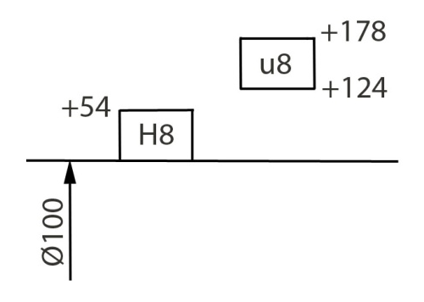
Рисунок 1.2 – Схема расположения полей допусков
посадки Ø100 Н8/ u8

6. Определяем напряжение в охватывающей детали:
$$σ_{D}= \frac{1+{{(0,1}/{0,18)}}^{2}}{1-{{(0,1}/{0,18)}}^{2}} ∙1,16∙{10}^{8}=2,14∙{10}^{8} Па.$$
При сплошном вале прочность охватываемой детали не проверяется.
7. Напряжение в охватывающей детали не выходит за пределы текучести σ_{TD} = 3,4$∙{10}^{8} Па$, т.е. $2,14∙Па$ < 3,4$∙{10}^{8}Па$ (σ_{D} < σ_{TD}).
Следовательно, посадка выбрана правильно.

2. РАСЧЕТ И ВЫБОР ПЕРЕХОДНЫХ ПОСАДОК
При выборе переходных посадок необходимо учитывать, что для них характерна возможность получения в соединении как натягов, так и зазоров. Система допусков и посадок предусматривает несколько типов переходных посадок, различающихся вероятностью получения зазоров или натягов. Отверстие в переходных посадках, как правило, принимают на один квалитет грубее вала. Основной ряд переходных посадок образуется валами 6-го квалитета и отверстиями 7-го квалитета. В этих квалитетах установлены предпочтительные поля допусков для переходных посадок.
Точность центрирования деталей в соединении определяет наибольший допустимый зазор$\left[S_{max}\right]$, который определяется величиной радиального биения ${ E}_{0}$втулки на валу и выбранным коэффициентом точности${ K}_{T}$ = 1÷5 , то есть $\left[S_{max}\right] ≤ {E_{0}}/{K_{T}}$ . Чем больше коэффициент запаса точности, тем выше должна быть точность выбранной посадки.
Трудоемкость сборки и разборки соединений с переходными посадками определяется вероятностью получения в них зазоров и натягов. При расчете вероятностных зазоров и натягов обычно исходят из закона нормального распределения размеров деталей при изготовлении. Распределение зазоров и натягов в этом случае также будет подчиняться закону нормального распределения:
Р_{S(N)} = 0,5 ± Ф₀(z_{m}),
где Р_{S(N)} – вероятность зазоров (натягов);
Ф₀(z_{m}) – интегральная функция вероятности (функция Лапласа).
Предел интегрирования (аргумент функции Лапласа z_{m}) равен
z_{m} = S_{m}(N_{m})/σ_{S}(σ_{N}),
где S_{m}(N_{m}) – среднее значение зазоров (натягов) в соединении, мкм;
σ_{S}(σ_{N}) – среднее квадратическое отклонение зазора (натяга), мкм.

Среднее квадратическое отклонение зазора (натяга) определяется по формуле:
σ_{S}(σ_{N}) =$\frac{1}{6}\sqrt{Т_{D}^{2}+Т_{d}^{2} }$,
где – Т_{D} и Т_{d} – допуск отверстия и допуск вала, мкм.
П р и м е р. Для соединения с номинальным размером d_{н.с.} = 60 мм подобрать переходную посадку, если Е₀ =52 мкм, К_{Т} = 2.
Р е ш е н и е.
1. Определение максимального зазора:
$\left[S_{max}\right]$ = ${E_{0}}/{K_{T}}$ = 52/2 = 26 мкм.
2. Выбор системы посадок либо из принципа предпочтительности, либо из конструктивных особенностей сборочного узла: выбираем систему вала.
3. Требуемая посадка выбирается из сравнения характеристик двух или нескольких переходных посадок, взятых из основного ряда по ГОСТ 25347–89.
Грубая оценка квалитета точности производится по величине $S_{max}$ в посадках типа К/h или Н/к: $S_{max}$ $≈$ IT_{n}. Для анализа определим характеристик двух посадок:
Ø60 Js7(±0,015)/h6(_{-0,019}) и Ø60К7$(_{-0,021}^{+0,009}$)/ h6(_{-0,019}) .
4. Определение характеристик выбранных посадок.
–для посадки Ø60 Js7/h6:
S_{max} = ES – ei =15 – (-19) = 34 мкм;
N_{max} = es – EI =0 – (-15) = 15 мкм ;
S_{m} = (S_{max} + N_{max})/2 = (34 – 15)/2 = 9,5 мкм ;
Т_{D} = 30 мкм; Т_{d} = 19 мкм.
– для посадки Ø60 К7/h6:
S_{max} = ES – ei =9 – (-19) = 28 мкм;
N_{max} = es – EI =0 – (-21) = 21 мкм;
S_{m} =(S_{max} – N_{max})/2 = (28 – 21)/2 = 3,5 мкм;
Т_{D} = 30 мкм; Т_{d} = 19 мкм.
5. Определение вероятностного допуска посадки $Т_{n}^{в}$ и среднего квадратического отклонения посадки σ_{S}(σ_{N}):
$Т_{n}^{в}$ = $\sqrt{Т_{D}^{2}+Т_{d}^{2} }$ $= \sqrt{{30}^{2}+{19}^{2} }$ = 35,5 мкм;
σ_{N} = σ_{S}(σ_{N}) =$\frac{1}{6}\sqrt{Т_{D}^{2}+Т_{d}^{2} }$ = $\frac{1}{6}$· 35,5 = 5,92 мкм.
6. Определение вероятностных характеристик посадки.
– для посадки Ø60 Js7/h6:
$S_{max}^{в}$ = S_{m} +$Т_{n}^{в}$/2 = 9,5 +35,5/2 = 27,25 мкм;
${ N}_{max}^{в}$ = S_{m} – $Т_{n}^{в}$/2 = 9,5 -35,5/2 = 8,25 мкм.
– для посадки Ø60 К7/h6:
$S_{max}^{в}$ = S_{m} +$Т_{n}^{в}$/2 = 3,5 + 35,5/2 = 21,25 мкм;
${ N}_{max}^{в}$= S_{m} – $Т_{n}^{в}$/2 = 3,5 – 35,5/2 = 14,25 мкм.
7. Из сравнения характеристик двух посадок выбирается посадка, обеспечивающая наибольшую легкость сборки-разборки при соблюдении условия, т.е. Ø60 Js7/h6:
+15%$≥$ φ_{Smax}$≥$ -25% ; φ_{Smax} = $\frac{S_{max }^{в}– \left[S_{max}\right] }{\left[S_{max}\right]} ·100\%$ =$\frac{27,2–26 }{26}$ · 100% =4,8% .
8. Определяется аргумент z_{m} функции Лапласа для выбранной посадки :
z_{m} = 9,5/5,92 = 1,6.
9. По таблице функции Лапласа находится:
Ф₀(z_{m}) = Ф₀(1,6) = 0,4452 .
10. Определяется относительная величина зазоров и натягов в выбранной посадке:
P(S) = 0,5 +0,4452 =0,9452 или 94,52%
P(N) = 0,5 -0,4452 =0,0548 или 5,48% .
Следовательно, при сборке примерно 94,52 % всех соединений будут с зазорами и 5,48% – с натягами.

3. РАСЧЕТ И ВЫБОР ПОСАДОК С ЗАЗОРОМ

Расчет посадок с зазором чаще всего осуществляется для подшипников скольжения, работающих в условиях жидкостного трения, когда смазка полностью отделяет цапфу вала от вкладыша подшипника, а трение между их металлическими поверхностями заменяется внутренним трением в смазочном масле. Расчеты производятся на основе гидродинамической теории смазки, основоположником которой является русский ученый профессор Н.П.Петров.
При вращении цапфа вала увлекает за собой масло (рис.3) и вдавливает его в постепенно суживающийся (клиновой) зазор между цапфой и вкладышем подшипника. В зависимости от скорости вала, вязкости масла и нагрузки на подшипник ось цапфы поднимается и смещается в сторону вращения. Диаметральный зазор S = D – d при этом делится на две неравные части: h – масляный зазор (толщина масляного слоя) в месте наибольшего сближения поверхности цапфы вала и вкладыша и вторую часть (S – h) на противоположной стороне.
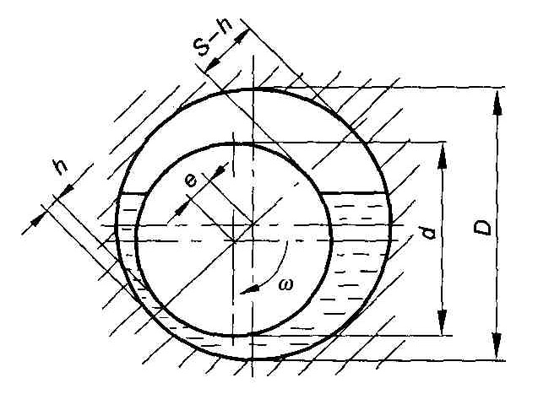
Рисунок 3.1 –Положение цапфы вала в работающем подшипнике скольжения

Для подшипников конечной длины расчет ведется приближенно в случае вращения вала в подшипниках при постоянной скорости и постоянном по величине и направлению давлении вала на опоры.
Исходными данными для расчета являются:
d – номинальный диаметр подшипника, мм
ℓ – длина опорной поверхности подшипника, м
n – число оборотов цапфы вала в минуту, об/мин
R – радиальная нагрузка на цапфу вала, Н
μ – динамический коэффициент вязкости смазочного масла при рабочей температуре 50°С, мПа·с
Расчет посадок с зазором проводится в следующем порядке:
1. Определение среднего удельного давления q в подшипнике:
q = R/(d · ℓ), Н/м² .
2. Определение угловой скорости ω цапфы вала:
ω =(π· n)/30, рад/с .
3. Определение произведения значений h и S:
$$h∙S=\frac{0,52 ∙{ ω ∙ μ ∙ d}^{2 }}{q} ∙ \frac{l}{l+d} ,$$
где h – толщина масляного слоя в месте наибольшего сближения поверхностей вала и вкладыша подшипника в рабочем состоянии;
S – зазор в соединении, мкм.
4. Наивыгоднейший тепловой режим работы подшипника, при котором коэффициент трения будет наименьшим, наступает при установившемся движении, когда h = 0,25S. Формула для определения значения произведения значений h и S примет вид:
$$S^{2}=\frac{4∙0,52 ∙{ ω ∙ μ ∙ d}^{2 }}{q} ∙ \frac{l}{l+d} .$$
После преобразования S_{наив} = 2$\sqrt{h∙S} , мкм.$
5.Определяется величина расчетного зазора с учетом наличия шероховатости поверхности:
S_{расч} = S_{наив} – 2(Rz_{d} + Rz_{D}),
где Rz_{d} , Rz_{D} – параметр шероховатости поверхности вала и отверстия, мкм.
6. Выбирается посадка из ЕСДП с соблюдением следующего условия:
S_{m} = S_{расч} .
Средний зазор определяется по формуле:
S_{m} = (S_{max} + S_{min})/2,
где S_{max} , S_{min} – наибольший и наименьший зазоры в посадке, выбранной из системы допусков и посадок.
Расхождение зазоров допускается в пределах ±10%.
7. Выбранную посадку из числа рекомендуемых ЕСДП следует проверить на наличие жидкостного трения в подшипнике по наименьшей толщине масляного слоя:
$$h_{min}=\frac{h∙S}{S_{max}+2(Rzd + RzD)}.$$
Для обеспечения жидкостного трения в подшипнике должно быть выполнено условие: $h_{min}≥ Rzd + RzD$ .
П р и м е р. Рассчитать и выбрать из ЕСДП подвижную посадку в системе отверстия для подшипника скольжения при следующих данных:
d = 100 мм;
ℓ = 150 мм;
n = 300 об/мин;
R = 1000 Н;
μ = 0,03 мПа·с.
Р е ш е н и е.
1. Определение среднего удельного давления в подшипнике:
q = R/(d · ℓ) =1000 : (0,1· 0,15) = 6,6·10⁵ Н/м² .
2. Определение угловой скорости цапфы вала:
ω =(π· n)/30 = (3,14·300) : 30 = 31,4рад/с .
3. Определение произведения значения h и S:
$$h∙S=\frac{0,52 ∙{ ω ∙ μ ∙ d}^{2 }}{q} ∙ \frac{l}{l+d} = \frac{0,52·{0,1}^{2}∙31,4·0,03·0,15}{6,6· {10}^{5}· (0,1+0,15)}==4453∙{10}^{-12} м^{2}=4453 мкм$$
4. Определение наивыгоднейшего зазора:
S_{наив} = 2$\sqrt{h∙S} =2\sqrt{4453}=133,4 мкм.$
5. Определение величины расчетного зазора с учетом наличия шероховатости поверхности (Rz_{d} = 1,6 мкм, Rz_{D} = 3,2 мкм):
S_{расч} = S_{наив} - 2(Rz_{d} + Rz_{D}) = 133,4 -2(1,6 + 3,2) = 123,8 мкм
6. Выбор посадки из ЕСДП. Ближе всех к расчетному зазору S_{расч} = 123,8 мкм подходит посадка Ø100 Н9/f9 (рис.4), в которой S_{min} = 36 мкм, S_{max} = 210 мкм, S_{m} = 123 мкм.

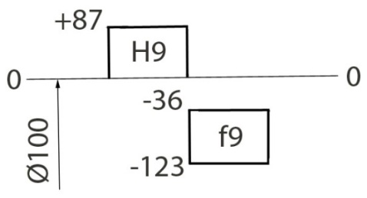

Рисунок 3.2 – Схема расположения полей допусков посадки Ø100 Н9/f9

7. Проверка выбранной посадки на наличие жидкостного трения по наименьшей толщине масляного слоя:
$$h_{min}=\frac{h∙S}{S_{max}+2\left(Rzd + RzD\right)}= \frac{4453}{ 165+2(1,6 + 3,2)}=25,5 мкм.$$
Условие жидкостного трения в подшипнике выполнено:
$h_{min}≥ Rzd + RzD$ , т.е. 25,5$>$4,8.

7. ВАРИАНТЫ ЗАДАНИЙ

Задание №1

2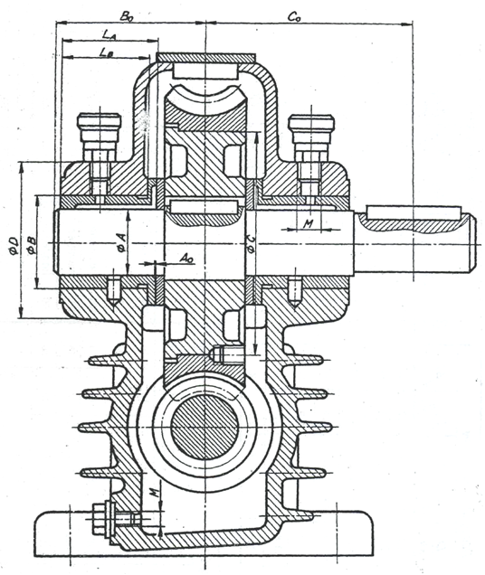
Рисунок 7-1

Таблица 7-1
Задание № 1
Вариант  (Рис.7.1) | Посадка с натягом |  |  |  |  |  |  |  |  |  |  |  | Переходная посадка
Вариант  (Рис.7.1) | В  мм | А  мм | D  мм | L_{В}  мм | Rz_{d}  мкм | Rz_{D}  мкм | Р  кН | М  Н·м | σ_{Td}  МПа | σ_{TD}  МПа | Е_{d}  МПа | E_{D}  МПа | C  мм | Е_{о}  мкм
1-1 | 67 | 45 | 110 | 56 | 3,2 | 6,3 | – | 450 | 196 | 314 | 0,833·10⁵ | 0,981·10⁵ | 160 | 32
1-2 | 80 | 60 | 125 | 56 | 2,5 | 4,0 | – | 480 | 218 | 190 | 0,833·10⁵ | 0,981·10⁵ | 210 | 42
1-3 | 40 | 12 | 67 | 34 | 8,0 | 8,0 | – | 35 | 220 | 260 | 0,981·10⁵ | 2,06·10⁵ | 110 | 22
1-4 | 75 | 56 | 110 | 32 | 1,6 | 2,5 | 3,6 | – | 260 | 250 | 0,833·10⁵ | 0,981·10⁵ | 190 | 38
1-5 | 120 | 90 | 220 | 95 | 3,2 | 6,3 | 17 | – | 206 | 176 | 0,833·10⁵ | 0,981·10⁵ | 305 | 61
1-6 | 50 | 40 | 85 | 56 | 2,5 | 3,2 | – | 120 | 210 | 260 | 0,981·10⁵ | 2,06·10⁵ | 136 | 27
1-7 | 85 | 71 | 125 | 90 | 2,5 | 5,0 | 30 | – | 360 | 215 | 0,981·10⁵ | 2,06·10⁵ | 240 | 48

Окончание табл. 7-1
Вариант  (Рис.7.1) | Посадка с зазором |  |  |  |  |  |  | Калибры |  | Посадка ПК |  | Размерная цепь
Вариант  (Рис.7.1) | А  мм | L_{A}  мм | R  кН | n  об/м | Rz_{d}  мкм | Rz_{D}  мкм | μ  мПа·с | Ø  мм | М | Тип ПК | Р  кН | А_{о}  мм | В_{о}  мм | С_{о}  мм
1-1 | 45 | 63 | 1,9 | 400 | 1,6 | 2,0 | 17 | 45 | М10×1,25-6Н/8g | 0-205 | 7,5 | $$0_{+0,3}^{+0,7}$$ | 105±0,7 | 140±1,5
1-2 | 60 | 60 | 2,6 | 1200 | 3,2 | 4,0 | 20 | 60 | М16×1,5-6Н/6g | 0-205 | 3,5 | $${0,5}_{-o,25}^{}$$ | ${100}_{}^{+0,87}$ | 133±0,5
1-3 | 32 | 38 | 1,5 | 480 | 0,40 | 0,63 | 19 | 32 | М10×1-7Н/6g | 6-205 | 8,8 | 0,4±0,3 | $${63}_{-o,46}^{}$$ | $${84}_{}^{+0,87}$$
1-4 | 56 | 36 | 1,8 | 750 | 1,25 | 4,0 | 25 | 56 | М12×1,25-6G/6h | 0-205 | 5,4 | $0_{+0,1}^{+0,5}$ | 60±0,37 | $${80}_{-1,2}^{}$$
1-5 | 90 | 105 | 5,0 | 2090 | 2,5 | 3,2 | 23 | 90 | М16×1,5-7G/6h | 6-205 | 11,0 | $$1_{-o,6}^{}$$ | $${175}_{}^{+0,63}$$ | 233±0,36
1-6 | 40 | 63 | 2,1 | 1600 | 3,2 | 4,0 | 18 | 40 | М10×1-6Н/6f | 0-205 | 6,8 | 0,6±0,2 | $${105}_{-0,87}^{}$$ | $${140}_{}^{+0,54}$$
1-7 | 71 | 95 | 1,8 | 280 | 4,0 | 6,3 | 22 | 71 | М16×1,5-7Н/6f | 0-205 | 2,7 | $$0_{}^{+0,6}$$ | 158±0,5 | $${210}_{-1,15}^{}$$

